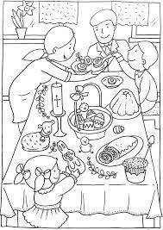

**Pokoloruj obrazek.**

***Wiosenno – wielkanocne zgadywanki i kolorowanki***

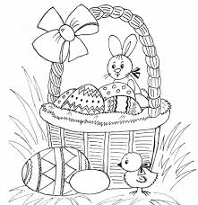

Śniadanie wielkanocne

**Świetlica 2023**

Opracowała: M. Wawrzecka

**Rozwiąż zagadki, a w okienka wpisz odpowiedzi.**

**Pokoloruj obrazek. W okienkach napisz, co jest w koszyczku wielkanocnym oraz dopisz, co jeszcze można do niego włożyć.**

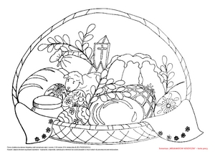

Wietrzyk wiosną niesie ciepłe są już ranki, A za wiosną w lesie zakwitły …

Nadchodzi po zimie. Znasz dobrze jej imię. Kroczy w kwiatów pąkach i w promieniach słonka.

Ten prawdziwy na śniadanie wychodzi na łąkę. Ten cukrowy raz do roku ozdabia święconkę.

Co buduje każdy ptak, by chować pisklęta, a tylko kukułka o tym nie pamięta.

Jeszcze wszystko uśpione,  
jeszcze nic nie rośnie.  
A on śnieg przebija,  
i mówi o wiośnie.

**Do koszyczka wielkanocnego można jeszcze włożyć:**

**, , ,**

**, .**

Ptaszek co ludziom wiosnę zwiastuje.  
Gniazda pod dachem sobie buduje.  
Przed deszczem nisko zatacza kółka.  
Wiadomo wszystkim, że to ... .

1

10

**Narysuj odbicie lustrzane kurczaczka i pokoloruj go.**

**Pokoloruj obrazek i napisz odpowiedź na pytanie.**

**Jaki ludowy zwyczaj przedstawia ten obrazek?**

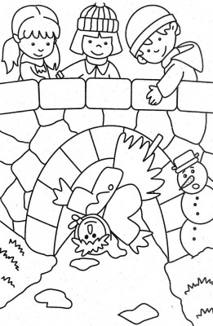

**Pomóż zajączkowi dojść do koszyczka. Pokoloruj drogę.**

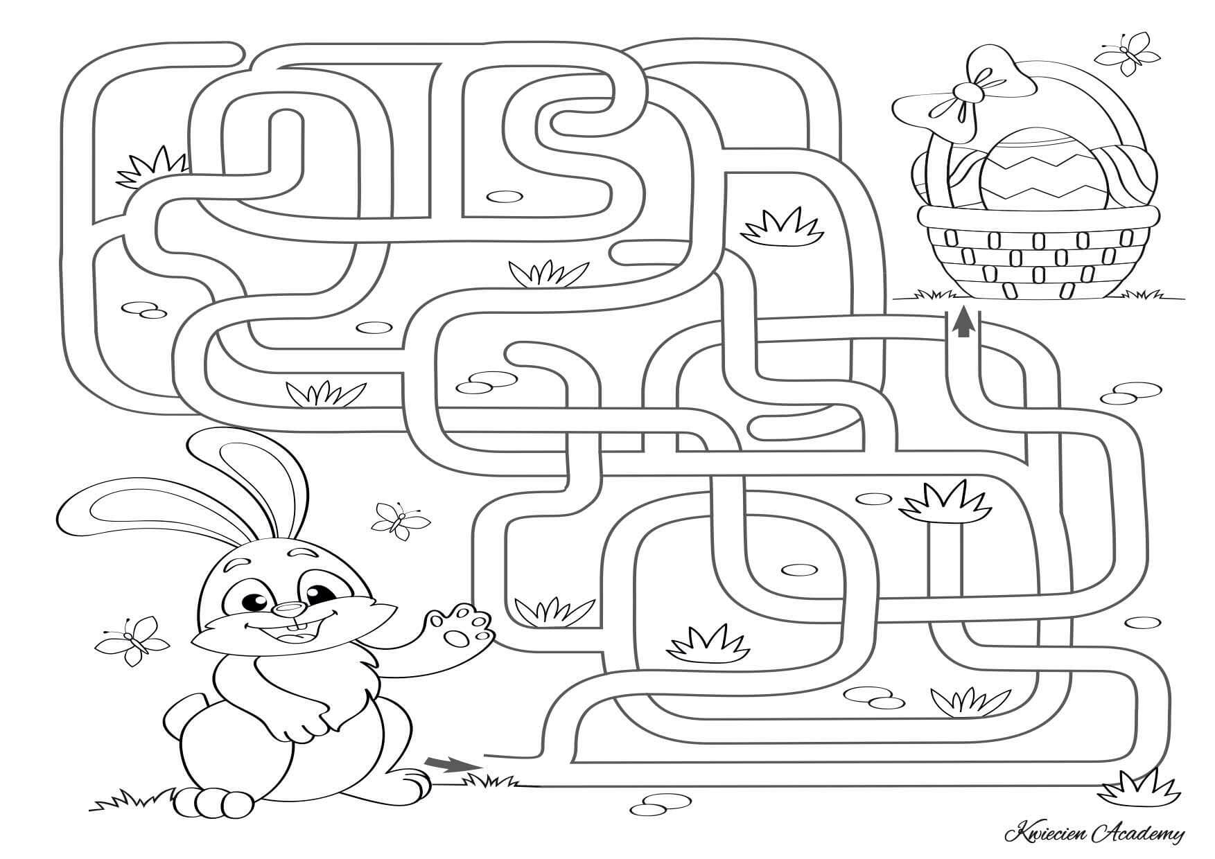

9.

**21 III – początek wiosny**

2

**Otocz pętlą lub wykreśl podane wyrazy, a pozostałe literki czytane rzędami utworzą rozwiązanie. Napisz rozwiązanie w kratkach.**

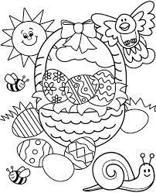

**Znajdź 8 różnic. Pokoloruj jeden z obrazków.**

M

U

J

A

K

W

E

N

O

K

Ż

K

M

O

T

Y

K

A

B

R

R

M

F

A

K

A

W

M

E

O

A

T

O

E

I

Z

O

I

N

W

J

B

A

I

R

A

G

Z

U

K

N

Y

Ł

M

E

O

T

Z

K

S

N

L

K

O

C

S

Y

E

O

Z

A

E

I

N

I

Y

W

C

S

P

.

A

N

S

O

E

C

I

Ń

E

I

E

Z

Z

C

A

A

B

K

A



**ANEMON MAJ BAZIE MARZANNA BEZ MARZEC FIOŁKI MOTYKA GRABIE MOTYLE KACZEŃCE OSY KONEWKA SZPAK KOS KROKUS KWIATY KWIECIEŃ**

8

33

**9 – literowe : MAKOLĄGWA, SKOWRONEK, SZCZYGIEŁ 8 – literowe: JASKÓŁKA 7 – literowe: PLISZKA 6 – literowe: BOCIAN, CZAJKA, CZAPLA, SŁOŃCE, SŁOWIK 5 – literowe: DUDEK, REMIZ, SZPAK, WILGA, ZIĘBA, ŻURAW 3 – literowe: KOS**

**Wpisz podane wyrazy do krzyżówek. Wyraz , który nie pasuje do pozostałych pokoloruj na pomarańczowo.**

**1**

**Rozwiąż krzyżówki. Rozwiązanie wpisz w okienko pod krzyżówką. Odczytaj wyjaśnienie tego wyrazu.**

**3**

**2**

**4**

to ludowy zwyczaj . Chodzi się z nim na polskiej wsi po dyngusie.

**M**

**A**

1.Wzgórze pod Jerozolimą, gdzie ukrzyżowano Pana Jezusa. 2. Wielkanocny ukraiński chleb lub święto żydowskie. 3. W tym roku przypada 9 kwietnia 4. Uroczysta poranna msza święta w niedzielę wielkanocną.

**R**

**E**

**Z**

**1**

**C**

**2**

**K**

**3**

**W**

**4**

**I**

**5**

**E**

**I**

**C**

to obraz lub rzeźba przedstawiająca bolesną Matkę Boską z martwym Jezusem Chrystusem na kolanach.

**E**

**Ń**

1.Środa z popiołem na głowach. 2. Dzień męki Pańskiej to Wielki … 3. Śmigus dyngus to inaczej Lany … 4. Wielki … - trwa 40 dni od Środy Popielcowej. 5. W tą niedzielę idziemy do kościoła z palmami.

**M**

**J**

**A**

7

4

* **Ponumeruj pisanki - licz od strony lewej do prawej. Liczby wpisz w okienka.**
* **Pokoloruj pisanki według odczytanych informacji oraz ustal autorów poszczególnych pisanek. Ich imionami podpisz pisanki.**
* **Odpowiedz na pytanie.**

**Uważnie czytaj informacje i dokładnie wykonuj polecenia.**

**14**

**13**

**Pokoloruj kratki na odpowiedni kolor według podanego kodu.**

**12**

**11**

**10**

**9**

**7**

**8**

**6**

**4**

**5**

**3**

____________ ___________ __________ _________

**2**

**L**

**–** Pierwsza pisanka ma 4 zielone pionowe paski. Po środku między nimi są czerwone kółeczka, a nad i pod kółeczkami po 3 niebieskie fale. **–** Ostatnia pisanka należy do Ewy i wygląda jak biedronka. **–** Między pisanką Ewy i Basi jest pisanka Darka, która wygląda jak kartka z zeszytu do matematyki. **–** Zosi pisanka jest różowa w zielone i fioletowe kropeczki. **–** Basia uważa, że jej własna pisanka jest najładniejsza, bo u góry ma słoneczko, na dole trawkę, a w środku dwie gałązki „bazich kotków”. **Która pisanka należy do Jacka? _________________**

**1**

**K**

**J**

**I**

**H**

**G**

**F**

**E**

**D**

**C**

**B**

**A**

**Na czarno: E14, F11, F12, F13, G1,G2,G3,G4,G5,G6, G7, G8, G9, G10, G11, G12, H11, H12, H13, I 14. Na brązowo: C10, K 10. Na zielono: E4, E5, F4, F5, H4, H5, I 4, I 5. Na pomarańczowo: C2, C3, D2, D3, D4, E2, E3, F3, H3, I 2, I 3, J 2, J 3, J 4, K2, K3. Na żółto: B 8, B 9, B10, B11, B12, B13, C 7, C8, C9, C11, C12, D6, D7, D8, D9, D10, D11, E6, E7, E8, E9, E10, F6, F7, F8, F9, H6, H7, H8, H9, I 6, I 7, I 8, I 9, I 10, J6, J7, J8, J9, J10, J11, K7, K8, K9, K11, K12, L 8, L9, L10, L11, L12, L13.**

6

5